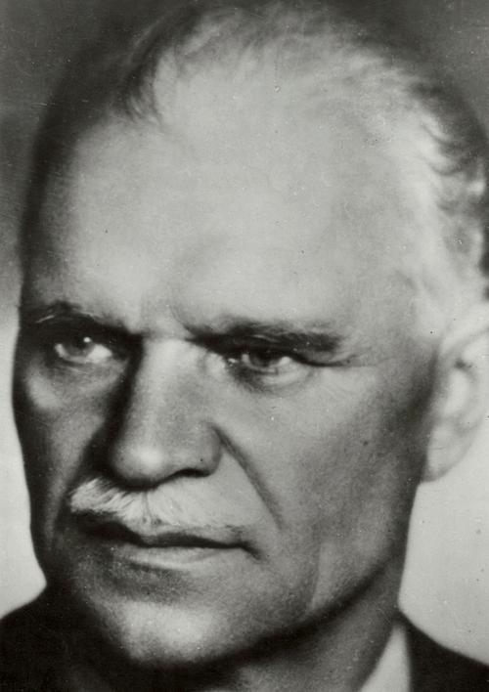
Мікалай Пятровіч Анцукевіч (1892-1971) – педагог, гісторык, лінгвіст, перакладчык. Сваёй самаадданай працай ён пакінуў дабратворны след у Лунінцы, дзе ў 1926 годзе зрабіў пераклад “Слова пра паход Ігараў” на сучасную рускую мову. Нарадзіўся ў мястэчку Ельск Мазырскага павета Мінскай губерні. Скончыў тут пачатковую школу, потым Мазырскую прагімназію, Бабруйскую гімназію з залатым медалём. Па жаданні бацькі паступіў у Пецярбург, у Ваенна-медыцынскую акадэмію, але – “лірык” перамог “хіміка”. Юнак выбраў прэстыжны Нежынскі гісторыка-філалагічны інстытут. На жаль, цяжка захварэў, таму атэстат аб яго заканчэнні «Мікалай Пятровіч Анцукевіч, сын селяніна, 27 год ад роду, веравызнання праваслаўнага» атрымаў толькі ў лютым 1919-га. За кандыдацкае “сачыненне” “Гісторыя Турава-Пінскага княства” яму прысвоілі навуковую ступень. Мікалай Пятровіч звыш 30 год аддаў педагогіцы (адначасова збіраў фальклор і вёў культурна-асветніцкую дзейнасць).
У 1920-1927гг. працаваў настаўнікам гісторыі і геаграфіі ў Лунінецкай прыватнай рускай гімназіі, дзе карыстаўся аўтарытэтам. Калі ў кастрычніку 1921-га Лунінец наведаў Прэзідэнт Міністраў (так тады называлі прэм'ер-міністра Польшчы) Антоній Панікоўскі, яго вітаў Анцукевіч ад імя калектыву “рэалкі”. На жаль, шэраг сумных падзей прывялі да яе закрыцця. Пасля Мікалай Пятровіч працаваў у Стаўбцах, адкуль яго запрасілі ў Віленскую беларускую гімназію выкладчыкам латыні і адначасова – інспектарам па выхаваўчай рабоце. У 1936-м М.П. Анцукевіч стаў дырэктарам установы. Але за адстойванне права навучаць дзяцей на беларускай мове ў 1938-м Мікалая Пятровіча перавялі ў горад Ломжа. У пачатку Другой сусветнай вайны ён быў арыштаваны польскімі ўладамі разам з іншымі заложнікамі беларускага насельніцтва Віленшчыны. Вайна не толькі спыніла працу над “Словам…”, але і канчаткова парушыла адладжанае жыццё сям'і. Па абвінавачванні ў знявазе нямецкай культуры акупацыйныя ўлады звольнілі Мікалая Пятровіча. Толькі па шчаслівай выпадковасці ён пазбег арышту і канцлагера. У 1945-м працаваў у Віленскім педінстытуце, а праз некаторы час – на кафедры рускай мовы ў Віленскім універсітэце. У 1950-я сышоў на пенсію.
Лунінец стаў для Мікалая Анцукевіча не толькі месцам працы. У 1922-м ён ажаніўся з дачкой дыякана мясцовай Свята-Крыжаўзвіжанскай царквы, настаўніцай рускай мовы і літаратуры Вольгай Васільеўнай Казюліч. У Лунінцы нарадзіліся двое іх сыноў. Уражэнец Лунінца Алег Мікалаевіч Анцукевіч з маленства пражываў у Вільнюсе. Працаваў у Міністэрстве лясной гаспадаркі, меў ступень доктара сацыяльных навук. У 1992 годзе намаганнямі А.М. Анцукевіча манаграфія “Слово о полку Игореве” выйшла ў свет у Вільнюсе, а ў Беларусі, у Мінску, у 2002-м выдадзены зроблены Мікалаем Пятровічам пераклад «Адысеі» Гамера на рускую мову са старажытнагрэчаскім-рускім слоўнікам па гэтым творы.

Пра жыццё і творчасць М. П. Анцукевіча

- Анцукевич Н. П. Слово о полку Игореве : [перевод. комментарий. исследование : концепция палеограф., филолог. и ист. толкования памятника] / Н. П. Анцукевич ; отв. ред. и авт. послесл. Н.К. Митропольская.- Изд.: Рус. культ. центр. - Вильнюс : [Пакарскас], 1992. - 284 с.
- Булахаў, М. Невядомы пераклад “Слова…” / М. Булахаў // Літаратура і мастацтва ”. 1991. 22 сакавіка. (№ 12).
- Петров, Н. Слово об иследователе “Слова о полку Игореве”/ Николай Петров // Эхо Литвы. 1995. 19 января. (№ 13).
- Анцукевич , О. Н. Отличительные особенности труда Н.П. Анцукевича “Слово о полку Игореве” / Олег Анцукевич // Лунінецкая памяць. Дадатак 2. / укл. Т. Канапацкая .- Мн.: В. Хурсік, 2007. С. 173-178.
- Анцукевіч, О. Н. Лунинчанка вдохновляла на творчество / Олег Анцукевич // Лунінецкая памяць. Дадатак 2. / укл. Т. Канапацкая .- Мн.: В. Хурсік, 2007.- С. 164-168.
- Канапацкая, Т. Мікалай Анцукевіч. Духоўная ахвяра радзіме / Таццяна Канапацкая // Медиа – Полесье. 2016. 16 февраля. https://media-polesye.by/news/mikalay-ancukevich-duhounaya-ahvyara-radzime-25574.

